Алғыс айту күнін мерекелеу шеңберінде
«Қазақ еліне мың алғыс!» монументіне гүл шоғын қою

2019 жылғы 28 ақпан күні Астана қаласында Президент Н.Назарбаевтың 2016 жылғы Жарлығымен белгіленген Алғыс айту күнін мерекелеу шеңберінде «Қазақ еліне мың алғыс!» монументіне гүл шоғын қою рәсімі өткізілді.
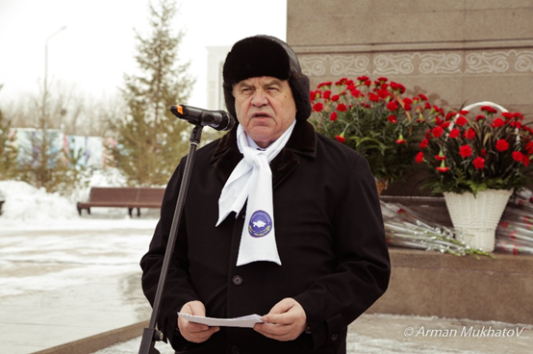
Алғыс айту күні 1 наурызда – Қазақстан халқы Ассамблеясы құрылған күні атап өтіледі. Мерекелеудің басты идеясы – қоғамдық келісім мен азаматтық бірегейлікті, ортақ тарихи жадының негізінде жалпыұлттық бірлікті нығайту болып табылады.
Қазақстан халқы Ассамблеясынан сайланған Қазақстан Республикасы Парламент Мәжілісінің депутаттары, Қазақстан халқы Ассамблеясы қызметкерлері, этномәдени бірлестіктердің өкілдері, республикалық «Жаңғыру жолы» жастар қозғалысының белсенділері, қоғам қайраткерлері, елорда тұрғындары мен қонақтары «Қазақ еліне мың алғыс!» монументіне гүл шоқтарын қойды.
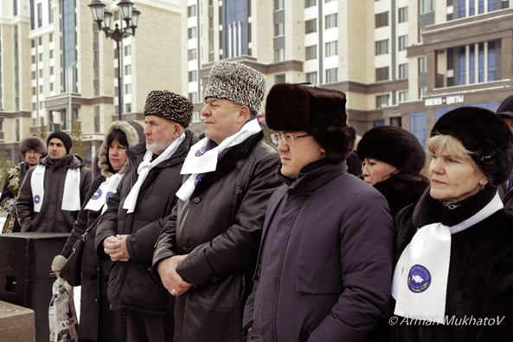
Салтанатты рәсім кезінде ҚР Парламенті Мәжілісі төрағасының орынбасары, ҚХА депутаттық тобының мүшесі Владимир Божко қазақ халқының қонақжайлылығы арқасында Қазақстанға қоныс аударғандар мен жер аударылғандар баспана тауып, жаңа өмір сүргенін атап өтті. Ең ызғарлы аязда оларды қазақтардың қоныс аударушыларға деген жан-жақты қарым-қатынасы мен жанашырлығы жылытатын. Сол себепті қоныс аударушылардың қазақ халқына деген алғысы шексіз. Ол ұрпақтан ұрпаққа берілетіні қуантады. Бүгінде, жер мен халыққа алғыс белгісі ретінде, көптеген этникалық топтардың өкілдері "Қазақ халқына мың алғыс" монументін тұрғызуда", – деді Владимир Карпович.
Астана, Шымкент қалаларында және Ақтөбе, Алматы, Атырау, Батыс Қазақстан, Жамбыл облыстарында орнатылған бұл ескерткіштер барлық қазақстандықтардың өзара сыйластығының, достығының және бірлігінің жарқын нышаны болып табылады.
Іс-шара барысында «Вайнах» шешен-ингуш этномәдени орталығы» ҚБ, «Корей этномәдени бірлестігі» ҚБ өкілдері және Астана қаласы әкімінің орынбасары сөз сөйледі.
Соңында рәсімге қатысушылар үшін Қазақстан халқы Ассамблеясының «Жаңғыру жолы» республикалық жастар қозғалысының белсенділері Алғыс айту күніне арнап дайындаған әдеби композициясын ұсынды.

